Résolution des systèmes d’équation linéaires

Via

Méthodes itératives

**Introduction**

Ayant le système linéaire suivant,

**matrice carrée associée au système**

**Quelle méthode est plus appropriée ?**

**Directe ? Vs Itérative ?**

1. **Méthodes directes**

Pour n=3 🡪: Gauss, factorisation LU

Pour n>=4 ou en virgule flottante 🡪 propagation des erreurs d’arrondit + temps de calcul plus important

1. **Méthodes itératives :**

* Adaptées lorsque beaucoup de calcul en virgule flottante.
* Ces méthodes sont les seules à pouvoir fournir des résultats précis pour les systèmes de taille très importante.
* Certaines méthodes itératives s’approchent très vite des solutions exactes.
* Cette solution exacte (ou presque) ne peut être assurée après un nombre d’étapes connu à priori.

**Principes des méthodes itératives**

1. Les méthodes itératives construisent, à partir d’un vecteur , une suite de vecteurs , , ,… ,……. qui convergent vers la solution exacte du système.

connu

🡪

🡪

🡪…..…

Tel que

1. Expression de

En écrivant la matrice sous la forme , on obtient l’expression :

1. Notre problème est ramené à la modélisation :

Ou

Ce type de problème est dit problème de recherche de point fixe ou problème d’approximations successives.

Sa méthode de résolution est à l’origine de la résolution de divers problèmes et permet d’obtenir des valeurs approchées d’une solution exacte.

1. Méthode de résolution des problèmes de point fixe (ou approximation successives)  
   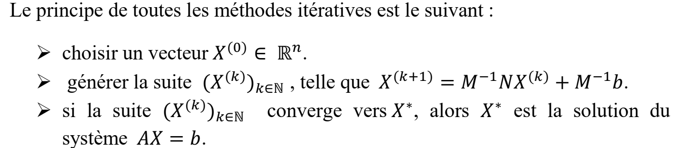

Ayant la suite , définie par :

🡪 ,

🡪 On appelle **« matrice d'itération »** la matrice , pour et choisies,

🡪 La suite calculée **est convergente si une condition parmi les suivantes** est satisfaite :

1. (matrice à diagonale strictement dominante par ligne)

* **Test d’arrêt** :  
  Le calcul récurrent de cette suite doit être répété jusqu’à :
  + Un nombre d’itération k fixé, ou bien ;

**Principales décompositions de la matrice associée :**

La matrice A est écrite sous la forme : A = D -E - F avec :

* D est une matrice diagonale (constituée des éléments de la diagonale de A).
* E est une matrice triangulaire inférieure sans diagonale
* F une matrice triangulaire supérieure sans diagonale.

Les matrices sont constituées directement à partir des éléments de A

Ainsi on a d’une part

et d’autre part

Donc les matrices et peuvent être obtenues à partir des différents types de regroupement des matrice D, E et F.

**Méthode de Jacobi :**

**,**

matrice de JACOBI , d’itération

**Méthode de Gauss-Seidel :**

**Résolution du système**

**a. Méthode de Jacobi :**à partir de :

Ou encore , on a la matrice de JACOBI

= .

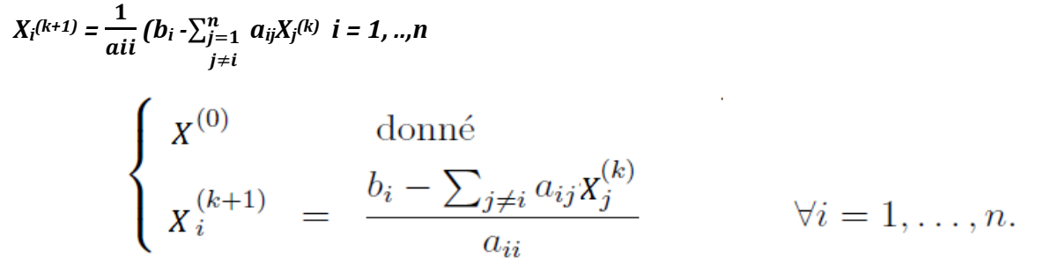

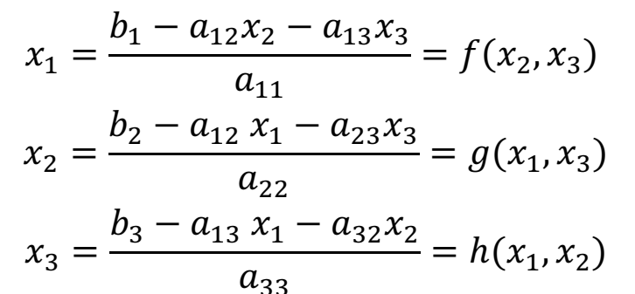

**Exemple :**

Soit le système linéaire suivant :

, sa matrice associée

Résoudre ce système par la méthode de Jacobi :

* en utilisant ***X(0) =(0,0,0)t*** comme solution de départ.
* Retenir la solution après 3 itérations

**Résolution**

**Convergence de la matrice A : vérifiée car** la matrice A est diagonale dominante.

|  |  |  |  |  |
| --- | --- | --- | --- | --- |
| X |  |  |  |  |
|  | 0 |  |  |  |
|  | 0 |  |  |  |
|  | 0 |  |  |  |

|  |  |  |  |
| --- | --- | --- | --- |
|  |  |  |  |
| *0* |  |  |  |
| *0* |  |  |  |
| *0* |  |  |  |

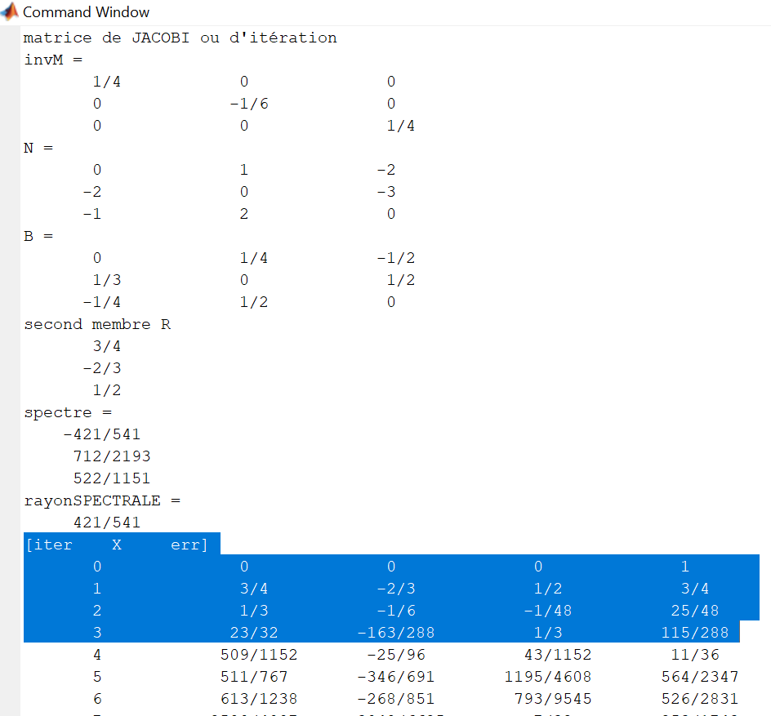

**Remarque**

1. S'il existe ∈ [1, 𝑛]tel que⁡ = 0, on procède à une permutation de ligne sur 𝐴 (et sur le second membre 𝑏).  
2. En général, la convergence de l'une de ces méthodes n'implique pas la convergence de l'autre.  
3. Plus 𝜌(B) ≪ 1 , plus la convergence du processus itératif vers la solution exacte du système 𝐴𝑋 =𝑏 est plus rapide

